25四川
56.从所给四个选项中，选择最合适的一个填入问号处，使之呈现一定规律性：
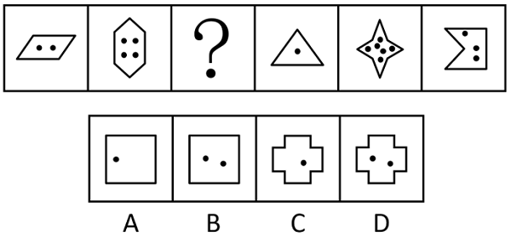

57.从所给四个选项中，选择最合适的一个填入问号处，使之呈现一定规律性：
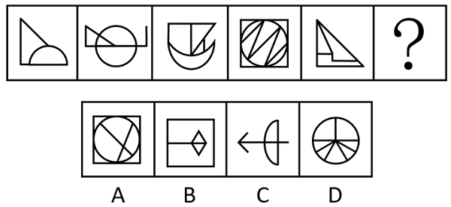

58.从所给四个选项中，选择最合适的一个填入问号处，使之呈现一定规律性：
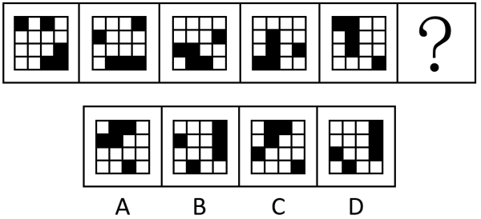

59.从所给四个选项中，选择最合适的一个填入问号处，使之呈现一定规律性：
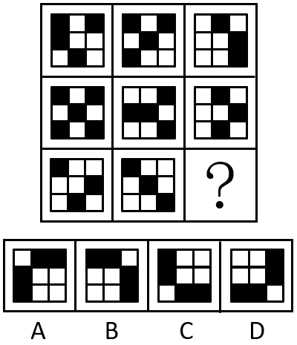

60.下边四个图形，可以拼合（只能通过上、下、左、右平移）成选项中的哪一个图形？
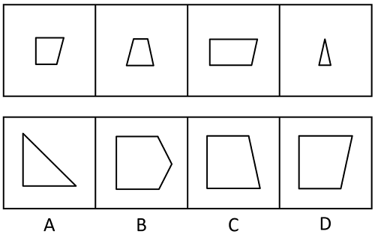

61.将一长方形纸沿左图虚线折叠后，沿右图虚线裁剪，得到的窗花是：
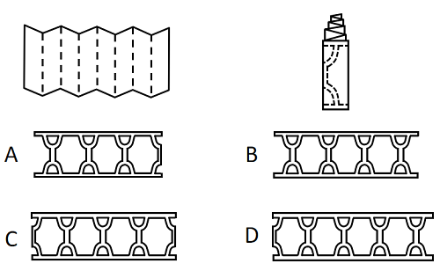

62.左图给定的是由等大的15个白色正方体和3个黑色正方体堆叠而成的多面体的正视图和后视图，该多面体可以由①、②和③三个多面体拼合而成，问以下哪一项能填入问号处？
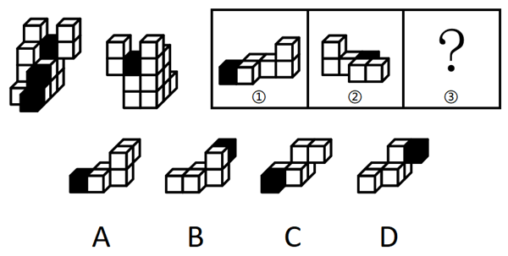

63.把下面的六个图形分为两类，使每一类图形都有各自的共同特征或规律，分类正确的一项是：
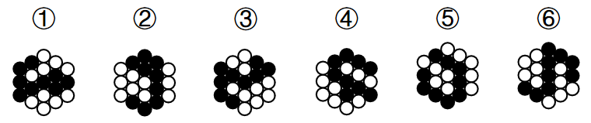
A、①③④；②⑤⑥ B、①⑤⑥；②③④
C、①②⑥；③④⑤ D、①④⑥；②③⑤

64.词的同一性是指同一个词形可以表示不同的意义，但这些不同的意义之间存在着内在联系的现象。
根据上述定义，下列划线的词不属于词的同一性现象的是：
A、他的态度很端正 大家要端正态度
B、他是我们的领导 在D的领导下奋勇前进
C、这个人仪表堂堂 在重要场合要注意仪表
D、这是一门科学 处理问题的方法很科学

65.生产性固定资产是指在物质资料生产过程中能长期发挥作用而不改变其实物形态的劳动资料。它不同于非生产性固定资产，非生产性固定资产可分两类，一类是纯消费性的，没有盈利，投资不能收回，其再投资依靠社会积累，另一类是可转化为无形商品的，有盈利，可以收回投资，甚至可实现增值和积累。
根据上述定义，以下投资能形成生产性固定资产的是：
A、对影剧院、电视台、咨询公司等的投资
B、对面粉厂的机器、设备和厂房等的投资
C、对学校、国防安全、社会福利设施等的投资
D、对快餐店的家禽、蔬菜、大米等原材料的投资

66.内疚式教育是指在家庭生活中，父母企图通过自己的某种行为让孩子产生内疚感，从而使其听从自己的安排。
根据上述定义，下列属于内疚式教育的是：
A、小强爷爷病重住院，小强父母为了不影响小强学习就没有告诉他，但小强无意中发现了此事，还是偷偷去医院探望了爷爷
B、小刚不小心删除了爸爸电脑中的文件，导致爸爸通宵加班补救，小刚对此十分自责，下决心再也不碰爸爸的电脑了
C、妈妈每天早上五点就起来给小红准备早餐，经常对吃着早餐的小红念叨，只要你好好学习，妈妈就是再辛苦也心甘情愿
D、爸爸在下雪天骑车给小林送衣物时不慎摔伤，看着爸爸打厚厚石膏的胳膊，小林暗想长大以后一定要好好孝顺爸爸

67.过度管理是指某些管理者过分相信自己的能力、精力和眼光，认为缺少自己的指挥就达不到预期效果，或凡事亲历亲为，让自己整日陷于忙碌之中。
根据上述定义，下列不属于过度管理的是：
A、班主任陶老师对学生要求十分严格，每天都到班级督促学生学习和锻炼，常常严厉批评犯错误的同学
B、龚经理总是对下属不放心，公司职员小张出差两天，龚经理打了10多个电话指导工作，弄得小张压力很大
C、饭店高老板习惯每天下班时和保洁员工一起打扫卫生，他觉得只有这样才能保证餐厅整洁，不留任何卫生死角
D、办公室许主任每次分派工作都十分具体，如对会议室桌椅的摆放数量和位置等细节都交代得十分清楚，让下属没有一点发挥的余地

68.国际法上的先占是指一国有意识地占有无主地，并对其实行有效的行政管理，从而取得该领土的行为。
根据上述定义，下列属于先占行为的是：
A、甲国的探险队在海上发现了一个从未有人踏足的新岛屿
B、乙国在某一仅有游牧民族长期生活的土地上援建一条铁路
C、丙国通过战争，迫使另一国将一个无人居住的区域，割让给自己
D、丁国在公海发现了一无人岛，迅速向该地派遣人员，建立了行政机关

69.太师椅是我国古代唯一用官职来命名的椅子，它体态宽大，靠背与扶手连成一片，形成一个三扇、五扇或多扇的围屏。
根据上述定义，下列图片中是太师椅的是：
A、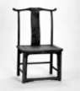 B、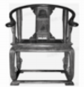
C、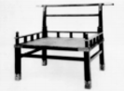 D、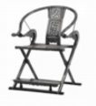

70.语言通胀是指当前社会中，由于词语使用过度夸张、描述超过事实而造成词义掉价、情感弱化、指称范围夸大，甚至可能导致信息理解错误的语言泡沫化现象。
根据上述定义，下列没有体现语言通胀的是：
A、“美女”一词原指“年轻貌美的女子”，具有称赞之意，但如今“美女”已变成很多人对女性的日常称呼
B、社交网络上人们用词仿佛达成了一种“默契”，实用效果不错的东西都叫“神器”，说起好吃的东西都是“好吃哭了”
C、微信聊天时，最初用“哈哈”表示高兴，现在，年轻人经常会用很夸张的动态表情图来表示自己高兴的心情，有些图让人忍俊不禁
D、小李向顾客介绍说自己是理发店的首席设计师，顾客发现价目表上写着“首席设计师38元，设计总监68元，创意总监98元”

71.功能性自治是指在解决问题的过程中，某些子目标的达成刺激当事人产生进一步发展的动力，不受最初设定问题的限制，诱发思维进入更高级发展阶段的过程。
根据上述定义，下列属于功能性自治的是：
A、某婴儿想要触碰稍远处的玩具，在此过程中学会了控制手臂，之后他根据有时能触碰到、有时不能触碰到的体验，逐渐建立了“距离”的概念
B、某中学生立志获得学校跨栏比赛的冠军，经过刻苦练习终于实现目标，这赋予了他更大的勇气和自信，此后他更加努力并入选国家队
C、某医学生为掌握神经解剖技术大量练习，在控制手部精细操作的过程中，他意识到自己的兴趣在雕塑，于是下定决心转入艺术系
D、某工程师退休之后回想人生，意识到自己年轻时立下的职业理想已实现，但有些人生目标尚未实现，因而生发出许多感慨

72.沉浸式演艺是指某些旅游景区或机构摒弃传统游览模式，将人们喜爱的、脑海中留存或想象的场景通过艺术表演的方式转变为现实，让游客产生一种身临其境的体验。
根据上述定义，下列不属于沉浸式演艺的是：
A、某市的电影主题公园利用较为成熟的虚拟现实技术，让游客进行角色扮演，参与情节互动
B、某旅游餐厅向就餐的游客推出近距离魔术表演，魔术师的精彩演出让观看的游客惊叹不已
C、某景区推出由3D技术支撑的大型演出剧目，游客们置身其中，彷佛在与古人面对面交流
D、某影视城建有许多仿古建筑，并安排身穿古装的演员穿梭其中，游客游览时会有穿越时空之感

73.提纲：挈领
A、抚今：追昔 B、扶老：携幼
C、追本：溯源 D、上行：下效

74.火炉：蒲扇
A、斗笠：蓑衣 B、暖气：空调
C、油门：刹车 D、出租车：私家车

75.扩散：化合：化学反应
A、闪烁：朝霞：光学现象 B、液化：氧化：物理反应
C、广告：直销：经销方式 D、证明：反驳：逻辑推理

76.炭火：烤架：烧烤
A、扳手：电钻：修理 B、鞋柜：皮鞋：收纳
C、酒精：棉签：消毒 D、手枪：子弹：击发

77.健身 对于 （ ） 相当于 （ ） 对于 眼罩
A、运动；口罩 B、增肌；遮光
C、健步走；丝绸 D、跑步机；睡眠

78.为有效减轻义务教育阶段学生过重作业负担和校外培训负担，国家推出“双减政策”。目前“双减政策”已经初见成效，不过有些家长担心，自己的孩子会因减负落后于其他同学。
以下哪项如果为真，最能说明上述家长的担心是不必要的？
A、孩子的学习成绩因个体原因总存在差异
B、“双减政策”对孩子和其同学的影响都是一样的
C、过多的作业负担和培训负担不利于孩子的健康成长
D、在“双减政策”要求下，学校会大力提升教学质量

79.近年来，“手术机器人”在一些地区的医院应用广泛，但一些外科手术病人在选择机器人手术时面临很大的心理障碍。有研究者认为外科手术仍应以医生为主导，因为机器人不完全具备医生的学习能力，又缺少了医生的敏锐触觉。
以下哪项如果为真，最能反驳上述研究者的观点？
A、机器人手术价格高昂，性价比不高
B、“手术机器人”只是“机械臂”，只能给外科医生当助手
C、外科手术的成功率与操作“手术机器人”的外科医生有关
D、人工智能的发展使“手术机器人”的智能化和精确度日益提高

80.近年来，名牌稻米和普通稻米之间的价格差距变得非常大，以至于越来越多的消费者转而购买普通稻米，尽管名牌稻米因质量更好而享有盛誉。为了吸引消费者，一些名牌稻米生产商计划采用精简物流等方法降低成本，缩小名牌稻米和普通稻米之间的价格差距，使其与普通稻米的价格接近甚至持平。有人指出，生产商的这一计划难以实现。
以下哪项如果为真，最能支持上述观点？
A、各生产商生产的名牌稻米销售价格没有明显差异
B、普通稻米的成品售价已经低于名牌稻米的收购价
C、转而购买普通稻米的消费者普遍对这些稻米的质量感到满意
D、名牌稻米拥有一批稳定的消费者，他们认为名牌稻米的质量更好

81.电商平台个人信息泄露问题日益受到人们的关注。目前，一些电商平台和物流企业相继推出隐私号码保护功能，收件人下单时的真实手机号码将被隐藏，商家、物流和消费者之间将通过系统生成的虚拟号码联系，交易完成一段时间后，该虚拟号便自动失效。有人认为这一功能将大大改善电商平台个人信息泄露的问题。
以下哪项如果为真，最能质疑上述观点？
A、事前对提供个人信息授权的范围加以审慎考虑，比事后使用一次性的虚拟信息来降低影响效果更好
B、大部分的个人信息泄露并非发生在物流阶段，而是在用户将个人信息填写于网络平台的那一刻就已经发生
C、个人信息一旦被收集，传递给其他人，实际上就已经被泄露了，即便事后采取了惩治手段，也很难再去弥补
D、后台运营由电商平台掌控，网购消费者无法得知自己有哪些信息、在什么环节被对方掌握，在权益受到侵犯时举证困难、成本高昂

82.一项关于烟草依赖影响因素的调查中，研究者选取了近10万名吸烟者，追踪了多年，结果发现：近一半吸烟者存在烟草依赖，而且开始吸烟的年龄越小，烟草依赖的状况越严重，两者相关高达70%以上。因此研究者认为：控制吸烟起始时间（即尽早控烟）是减少人对烟草依赖程度的最重要举措。
以下哪项如果为真，最能质疑上述研究者的观点？
A、研究显示，群体吸烟率高的地域不一定烟草依赖率高
B、调查人群中，男性群体的数量和对烟草的依赖度均明显高于女性群体
C、开始吸烟往往发生在青少年，这一时期的控制与引导可减少成年后的烟草依赖度
D、相比吸烟开始时间早、剂量少的人群，吸烟晚但摄烟量大的群体更易出现烟草依赖

83.普通食盐主要成分为氯化钠，过量摄入钠盐容易引发高血压和心脑血管疾病。近百年来，心脏病患者被告知要减少钠盐的摄入量，但最近一项研究表明，减少钠盐摄入量并没有减少心力衰竭患者的急诊、住院或死亡风险。据此，有人认为心脏病患者无需减少钠盐摄入量。
以下哪项如果为真，最不能质疑上述观点？
A、长期过量摄入钠盐会增加心脏病人中风的风险
B、心脏病人减少钠盐的摄入量后可能会导致低钠血症
C、长期过量摄入钠盐会加重心脏病人的肝脏和肾脏负担
D、低钠盐饮食能够改善心脏病患者的肿胀、疲劳等症状

84.某大学毕业班甲、乙、丙、丁、戊、己、庚7位同学对于未来的打算包括就业、考研、留学3种情况，每位同学只选择了其中一种，且每种情况都有上述7位同学中的2~3人选择。已知：
（1）如果甲、丙两人中至少有一人选择就业或留学，则乙和戊选择考研；
（2）如果乙、丁两人中至少有一人选择就业或考研，则己和庚选择留学；
（3）如果戊、己两人中至少有一人选择考研或留学，则乙和丙选择就业。
根据上述信息可以得出，选择留学的同学有：
A、甲和乙 B、丙和戊
C、乙和丁 D、丁和庚

85.老高、老胡、老杨、老陈围坐在一张方桌前，相对而坐的两人均是夫妻。这4人穿的上衣颜色各不相同，有蓝色、黄色、粉色和红色。其中，坐在老杨左手边的老陈上衣不是蓝色，穿蓝色上衣的人右手边是老胡，穿黄色上衣的人坐在老杨对面，穿黄色上衣的不是老胡。
由此可以推出：
A、穿红色和穿粉色上衣的是夫妻
B、老陈和穿黄色上衣的相对而坐
C、穿红色上衣的人是老胡
D、老高和老杨相邻而坐

答案与解析
56.答案：B
解析：元素组成不同，且无明显属性规律，优先考虑数量规律。观察发现，题干图形均由外框和内部黑点组成，考虑内外两者之间的关系。题干图形外框边数分别为4、6、？、3、8、5，内部黑点个数分别为2、4、？、1、6、3，每幅图形均符合“外框边数-黑点个数=2”，故？处应填入一个“外框边数-黑点个数=2”的图形，只有B项符合。
故正确答案为B。

57.答案：B
解析：元素组成不同，且无明显属性规律，优先考虑数量规律。观察发现，题干图形均存在小直角三角形或垂直关系的图形，考虑直角数，数量依次为：1、2、3、4、5，呈递增规律，故？处直角数量应为6，只有B项符合。
故正确答案为B。

58.答案：A
解析：元素组成相同，优先考虑位置规律。观察发现，黑块位置发生变化，优先考虑平移。如下图所示，1号黑块依次向下平移一格（到头时循环走），2号黑块在外圈沿顺时针方向依次平移一格，3号、4号、5号黑块在右侧3×4在最左侧一列宫格中，沿顺时针方向依次平移一格，只有A项符合。
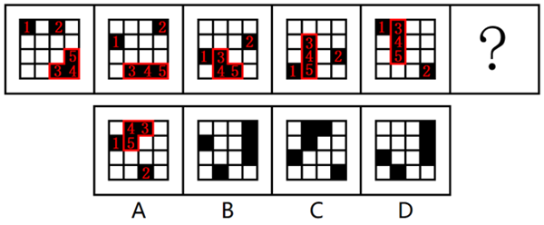
故正确答案为A。

59.答案：A
解析：元素组成相似，优先考虑样式规律。题干图形轮廓和分割区域相同，且黑块数量不成规律，考虑黑白运算。九宫格优先看横行，第一行运算规律为：黑+黑=白，白+白=黑，黑+白=白，白+黑=白；经验证，第二行符合此规律；第三行应用此规律，只有A项符合。
故正确答案为A。

60.答案：C
解析：本题考查平面拼合，可采用平行且等长相消的方式解题。消去平行且等长的线段后进行组合即可得到轮廓图，即为C项。平行且等长相消的方式如下图所示：
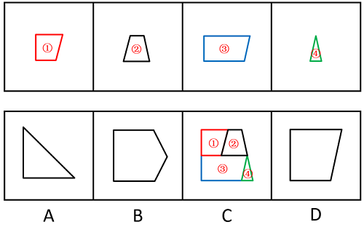
故正确答案为C。

61.答案：B
解析：观察图形，将左侧长方形纸沿虚线折叠后，形成8个形状大小完全相等的长方形，两两一组，共分为4组，后按照右图虚线花纹进行裁剪，得到4个镂空完整的花纹图案，只有B项符合。
故正确答案为B。

62.答案：D
解析：本题考查立体拼合。题干立体图形可以由①、②以及D项旋转拼合而成，如下图所示：
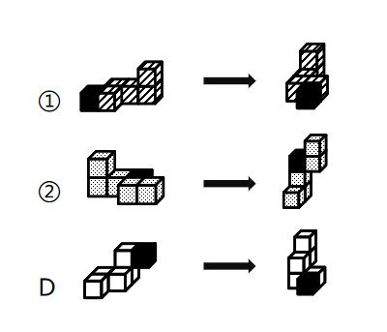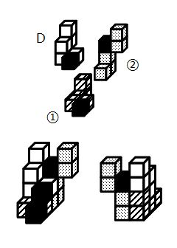
故正确答案为D。

63.答案：B
解析：本题为分组分类题目。元素组成不同，且无明显属性规律，优先考虑数量规律。观察发现，题干图形均由黑球和白球构成，且有部分白球被分隔开，考虑数部分数。题干图形黑球均是由一部分构成，白球均是由两部分构成，无法分组。继续观察白球每部分含有的小球个数，发现图①⑤⑥中每个白色部分均含有5个小球，图②③④中两个白色部分含有的小球数分别是3和7。即图①⑤⑥为一组，图②③④为一组。
故正确答案为B。

64.答案：C
解析：“同一个词形可以表示不同的意义”、“这些不同的意义之间存在着内在联系”。
A项：“态度很端正”中的“端正”为形容词，意思是正派、正确，“端正态度”中的“端正”为动词，意思是使端正，两个“端正”表示的是不同的意义，且两个不同意义间存在联系，符合“同一个词形可以表示不同的意义”、“这些不同的意义之间存在着内在联系”，符合定义，排除；
B项：“他是我们的领导”中的“领导”为名词，指的是担任领导工作的人，“在D的领导下奋勇前进”中的“领导”为动词，意思是率领并引导，两个“领导”表示的是不同的意义，且两个不同意义间存在联系，符合“同一个词形可以表示不同的意义”、“这些不同的意义之间存在着内在联系”，符合定义，排除；
C项：“仪表堂堂”中的“仪表”为名词，指的是人的外表（包括容貌、姿态、风度等），与“注意仪表”中的“仪表”词性、词义一致，不符合“同一个词形可以表示不同的意义”，不符合定义，当选；
D项：“一门科学”中的“科学”为名词，指的是反映自然、社会、思维等的客观规律的分科的知识体系，“方法很科学”中的“科学”为形容词，意思是合乎科学的，两个“科学”表示的是不同的意义，且两个不同意义间存在联系，符合“同一个词形可以表示不同的意义”、“这些不同的意义之间存在着内在联系”，符合定义，排除。
本题为选非题，故正确答案为C。

65.答案：B
解析：生产性固定资产：“在物质资料生产过程中”、“长期发挥作用”、“不改变其实物形态”；
非生产性固定资产：“纯消费性的，没有盈利，投资不能收回”、“可转化为无形商品的，有盈利，可以收回投资”。
A项：对影剧院、电视台、咨询公司等的投资，可以盈利、收回投资，符合“可转化为无形商品的，有盈利，可以收回投资”，符合“非生产性固定资产”定义，不符合“生产性固定资产”定义，排除；
B项：面粉厂的机器、设备和厂房属于可长期使用的实物，符合“在物质资料生产过程中”、“长期发挥作用”、“不改变其实物形态”，符合“生产性固定资产”定义，当选；
C项：对学校、国防安全、社会福利设施等的投资，符合“纯消费性的，没有盈利，投资不能收回”，符合“非生产性固定资产”定义，不符合“生产性固定资产”定义，排除；
D项：家禽、蔬菜、大米等原材料在使用时，会被消耗减少且也可能被制作成其他商品，不符合“长期发挥作用”、“不改变其实物形态”，不符合“生产性固定资产”定义，排除。
故正确答案为B。

66.答案：C
解析：“通过自己的某种行为让孩子产生内疚感”、“使其听从自己的安排”。
A项：父母向小强隐瞒爷爷病重住院的事情，是为了不影响小强学习，并非是为了让小强产生内疚感并听从安排，不符合“通过自己的某种行为让孩子产生内疚感”、“使其听从自己的安排”，不符合定义，排除；
B项：小刚的自责来源于爸爸为小刚的错误通宵补救，爸爸实施这一行为并非为了让小刚产生内疚感并听从安排，不符合“通过自己的某种行为让孩子产生内疚感”、“使其听从自己的安排”，不符合定义，排除；
C项：妈妈为小红早起做早餐，并经常向小红说明自己的辛苦，是为了让小红产生内疚感，并且好好学习，符合“通过自己的某种行为让孩子产生内疚感”、“使其听从自己的安排”，符合定义，当选；
D项：爸爸在为小林雪天送衣物时摔伤，爸爸的行为并非是为了让小林产生内疚感并听从安排，不符合“通过自己的某种行为让孩子产生内疚感”、“使其听从自己的安排”，不符合定义，排除。
故正确答案为C。

67.答案：A
解析：“管理者过分相信自己的能力、精力和眼光”、“认为缺少自己的指挥就达不到预期效果”、“凡事亲历亲为”、“让自己整日陷于忙碌之中”。
A项：班主任陶老师对学生要求十分严格，每天都到班级督促学生学习和锻炼，常常严厉批评犯错误的同学，陶老师的行为属于比较严格的教育行为，但并未体现陶老师过分相信自己眼光，也未体现陶老师认为学生离开自己就无法学习，不符合“管理者过分相信自己的能力、精力和眼光”、“认为缺少自己的指挥就达不到预期效果”，不符合定义，当选；
B项：龚经理总是对下属不放心，职员小张出差两天，打了10多个电话指导工作，说明龚经理认为小张缺少自己的指导，就无法完成工作，符合“认为缺少自己的指挥就达不到预期效果”，符合定义，排除；
C项：饭店高老板每天下班时和保洁员工一起打扫卫生，他觉得只有这样才能保证餐厅整洁，说明高老板认为缺少自己的参与，员工就无法完成保洁工作，符合“认为缺少自己的指挥就达不到预期效果”，符合定义，排除；
D项：许主任每次分派工作都十分具体，让下属没有一点发挥的余地，说明许主任凡事亲历亲为，符合“凡事亲历亲为”，符合定义，排除。
本题为选非题，故正确答案为A。

68.答案：D
解析：“一国有意识地占有无主地”、“实行有效的行政管理”、“取得该领土的行为”。
A项：甲国探险队发现新岛屿，仅仅是“发现”而不是“占有”，不符合“一国有意识地占有无主地”、“实行有效的行政管理”、“取得该领土的行为”，不符合定义，排除；
B项：乙国援建铁路，“援建”是支援建设，而不是“占有”，不符合“一国有意识地占有无主地”、“实行有效的行政管理”、“取得该领土的行为”，不符合定义，排除；
C项：丙国通过战争迫使另一国割让无人居住的区域，割让的区域为另一国所有，不是无主地，不符合“一国有意识地占有无主地”，不符合定义，排除；
D项：丁国在公海发现无人岛，派遣人员建立了行政机关，符合“一国有意识地占有无主地”、“实行有效的行政管理”、“取得该领土的行为”，符合定义，当选。
故正确答案为D。

69.答案：B
解析：“体态宽大”、“靠背与扶手连成一片”、“形成一个三扇、五扇或多扇的围屏”。
A项：该图中的椅子没有扶手，不符合“靠背与扶手连成一片”，不符合定义，排除；
B项：该图中的椅子符合“体态宽大”、“靠背与扶手连成一片”、“形成一个三扇、五扇或多扇的围屏”，符合定义，当选；
C项：该图中的椅子靠背与扶手高度相差悬殊，未连成一片，不符合“靠背与扶手连成一片”，不符合定义，排除；
D项：该图中的椅子体态较窄，不符合“体态宽大”，不符合定义，排除。
故正确答案为B。

70.答案：C
解析：“词语使用过度夸张、描述超过事实”、“造成词义掉价、情感弱化、指称范围夸大”、“甚至可能导致信息理解错误”。
A项：“美女”由“年轻貌美的女子”变为对女性的日常称呼，符合“词语使用过度夸张、描述超过事实”、“造成词义掉价、情感弱化、指称范围夸大”，符合定义，排除；
B项：“神器”原指中国神话中有其超自然的威力或能力的兵器法宝，而现在只要实用效果不错的一般器具都叫“神器”，“好吃哭了”原用于特别好吃以致于十分感动，而现在只要好吃都说“好吃哭了”，过于夸张，符合“词语使用过度夸张、描述超过事实”、“造成词义掉价、情感弱化、指称范围夸大”，符合定义，排除；
C项：微信聊天时，最初用“哈哈”表示高兴，现在，年轻人经常会用很夸张的动态表情图来表示自己高兴的心情，一个是语言，一个是图片，不符合“词语使用过度夸张、描述超过事实”、“造成词义掉价、情感弱化、指称范围夸大”，不符合定义，当选；
D项：首席设计师原指在一个设计机构的设计师群体中排在第一位的，现为理发店单价最低等的理发师，符合“词语使用过度夸张、描述超过事实”、“造成词义掉价、情感弱化、指称范围夸大”、“甚至可能导致信息理解错误”，符合定义，排除。
本题为选非题，故正确答案为C。

71.答案：A
解析：“解决问题的过程中”、“子目标的达成”、“思维进入更高级发展阶段”。
A项：婴儿想要碰触玩具，符合“解决问题的过程中”，学会控制手臂，符合“子目标的达成”，建立“距离”的概念，符合“思维进入更高级发展阶段”，符合定义，当选；
B项：学生立志获得校比赛冠军，符合“解决问题的过程中”，刻苦练习实现目标，属于原本的目标，不符合“子目标的达成”，此后更加努力加入国家队，也不是思维方面的问题，不符合“思维进入更高级发展阶段”，不符合定义，排除；
C项：学生为掌握神经解剖技术，符合“解决问题的过程中”，控制手部精细操作，符合“子目标的达成”，但是由学医转入艺术系，只是更换了兴趣和专业，不符合“思维进入更高级发展阶段”，不符合定义，排除；
D项：工程师退休后回想人生，不符合“解决问题的过程中”，不符合定义，排除。
故正确答案为A。

72.答案：B
解析：“将人们喜爱的、脑海中留存或想象的场景通过艺术表演的方式转变为现实”、“让游客产生一种身临其境的体验”。
A项：电影主题公园利用虚拟现实技术让游客进行角色表演，符合“将人们喜爱的、脑海中留存或想象的场景通过艺术表演的方式转变为现实”，游客参与情节互动，符合“让游客产生一种身临其境的体验”，符合定义，排除；
B项：旅游餐厅向游客推出近距离魔术表演，不符合“将人们喜爱的、脑海中留存或想象的场景通过艺术表演的方式转变为现实”，游客只是惊叹不已并未互动，不符合“让游客产生一种身临其境的体验”，不符合定义，当选；
C项：景区推出由3D技术支撑的大型演出剧目，游客们置身其中，符合“将人们喜爱的、脑海中留存或想象的场景通过艺术表演的方式转变为现实”，游客们仿佛在与古人面对面交流，符合“让游客产生一种身临其境的体验”，符合定义，排除；
D项：影视城安排身穿古装的演员穿梭在仿古建筑群中，符合“将人们喜爱的、脑海中留存或想象的场景通过艺术表演的方式转变为现实”，游客游览时会有穿越时空之感，符合“让游客产生一种身临其境的体验”，符合定义，排除。
本题为选非题，故正确答案为B。

73.答案：C
解析：“提纲挈领”的意思是抓住要领，简明扼要。提纲：抓住网的总绳，挈领：提起衣服的领子，两者都有抓住关键、要领的意思，为近义关系。
A项：“抚今追昔”的意思是接触当前的事物而回想过去，“抚今”是感受当下，“追昔”是回忆过去。两者意思不同，不是近义关系，与题干逻辑关系不一致，排除；
B项：“扶老携幼”的意思是搀扶着老人，带领着小孩，形容民众成群结队而行。“扶老”是照顾老人，“携幼”是带着小孩。两者意思不同，不是近义关系，与题干逻辑关系不一致，排除；
C项：“追本溯源”的意思是追究根本，探索源头，比喻追寻根源。“追本”和“溯源”都有追寻根本、源头的意思，两者是近义关系，与题干逻辑关系一致，当选；
D项：“上行下效”本义是指上面或上辈的人怎样做，下面或下辈的人就学着怎样做。“上行”指上面或上辈的行为，“下效”指下面或下辈的效仿，两者意思不同，不是近义关系，与题干逻辑关系不一致，排除。
故正确答案为C。

74.答案：C
解析：火炉和蒲扇是两种不同的用于调节温度的工具，二者为并列关系；且火炉的功能是取暖，蒲扇的功能是降温，二者的功能相反。
A项：斗笠是用竹篾夹油纸或箬竹的叶子等制成的遮阳光和雨的帽子，蓑衣是用草或棕毛制成的、披在身上的防雨用具，二者为并列关系，但二者的功能不相反，与题干逻辑关系不一致，排除；
B项：暖气和空调是两种不同的用于调节温度的工具，二者为并列关系；暖气的功能是取暖，空调既可用于取暖，也可用于制冷，二者的功能不完全相反，与题干逻辑关系不一致，排除；
C项：油门是控制发动机功率（推力）的操纵装置，刹车是机动车的制动器，二者均为机动车的组成装置，为并列关系；且油门的功能是使机动车加速，刹车的功能是使机动车减速，二者的功能相反，与题干逻辑关系一致，当选；
D项：出租车和私家车是从车辆拥有者的角度划分的两种不同的车，二者为并列关系，但二者的功能均为交通运输，功能不相反，与题干逻辑关系不一致，排除。
故正确答案为C。

75.答案：C
解析：扩散是指分子或粒子从高浓度区域向低浓度区域的净移动，是一种物理反应类型，第一个词和第三个词是反向种属关系，化合是指由两种或两种以上的物质（单质或化合物），形成一个成分较复杂的化合物的反应，是一种化学反应类型，第二个词和第三个词是种属关系。
A项：闪烁和朝霞都是光学现象，前两个词与第三个词均为种属关系，与题干逻辑关系不一致，排除；
B项：液化是指物质由气态转变为液态的过程，是物理反应，第一个词和第三个词是种属关系，氧化是一种化学反应类型，第二个词和第三个词是反向种属关系，但顺序与题干相反，与题干逻辑关系不一致，排除；
C项：广告是指广而告之，即向社会广大公众告知某件事物，是一种营销方式，并不是经销方式，第一个词和第三个词是反向种属关系，直销是经销方式的一种，第二个词和第三个词是种属关系，与题干逻辑关系一致，当选；
D项：证明和反驳都是逻辑推理的方式，前两个词和第三个词均构成种属关系，与题干逻辑关系不一致，排除。
故正确答案为C。

76.答案：C
解析：炭火和烤架可以搭配用来烧烤，前两词是配套使用的对应关系，与第三个词构成功能对应关系。
A项：扳手和电钻是两个不同的工具，且都可以用来修理，前两词是功能一致的并列关系，与题干逻辑关系不一致，排除；
B项：皮鞋放在鞋柜里，前两词是位置对应关系，不是配套使用的对应关系，与题干逻辑关系不一致，排除；
C项：酒精和棉签可以搭配用来消毒，前两词是配套使用的对应关系，与第三个词构成功能对应关系，与题干逻辑关系一致，当选；
D项：手枪和子弹是配套使用的关系，但击发是手枪射击时的一个动作并非功能，与题干逻辑关系不一致，排除。
故正确答案为C。

77.答案：D
解析：逐一代入选项。
A项：“运动”有“健身”的作用，二者为功能对应关系；“口罩”和“眼罩”是两种不同的用具，二者为并列关系，前后逻辑关系不一致，排除；
B项：“健身”有“增肌”的作用，二者为功能对应关系；“眼罩”有“遮光”的作用，二者为功能对应关系，但前后词语顺序相反，前后逻辑关系不一致，排除；
C项：“健步走”是一种“健身”方式，二者为种属关系；“丝绸”是制作“眼罩”的原材料，二者为原材料和成品的对应关系，前后逻辑关系不一致，排除；
D项：“健身”的时候可能会用到“跑步机”，二者为工具对应关系；“睡眠”的时候可能会用到“眼罩”，二者为工具对应关系，前后逻辑关系一致，当选。
故正确答案为D。

78.答案：B
解析：论点：自己的孩子会因减负落后于其他同学。
论据：无。
本题只有论点，没有论据，削弱优先考虑否定论点。
A项：该项指出不同孩子学习成绩有差异的原因，但论点讨论的是减负对孩子学习的影响，话题不一致，无法削弱，排除；
B项：该项指出了政策影响的普遍性，如果所有孩子都受到相同影响，说明自己的孩子不会因为减负导致学习落后于其他同学，削弱论点，可以削弱，当选；
C项：该项指出过重的负担对孩子健康成长的影响，但论点讨论的是减负对孩子学习的影响，话题不一致，无法削弱，排除；
D项：该项指出学校在减负的同时提升教学质量，但一方面未明确说明各学校提升后的教学质量是否相同，另一方面未说明在提升教学质量后学生能否保持或提升学习水平，是否会落后于其他同学，无法削弱，排除。
故正确答案为B。

79.答案：D
解析：论点：外科手术仍应以医生为主导。
论据：机器人不完全具备医生的学习能力，又缺少了医生的敏锐触觉。
本题论点说的是外科手术仍应以医生为主导，论据说的是应以医生为主导的原因，由论据得出论点，话题一致，削弱可以考虑削弱论点或削弱论据。
A项：指出机器人手术价格高昂，性价比不高，说明不会优先选择“手术机器人”，因此外科手术仍应以医生为主导，为加强项，无法削弱，排除；
B项：指出“手术机器人”只能给外科医生当助手，说明“手术机器人”无法主导外科手术，为加强项，无法削弱，排除；
C项：指出外科手术的成功率与操作“手术机器人”的外科医生有关，但是不明确外科手术是否以医生为主导，不明确项，无法削弱，排除；
D项：指出人工智能的发展使“手术机器人”的智能化和精确度日益提高，说明手术机器人可能具备医生的学习能力和敏锐触觉，可能性削弱，保留。
本题问法为“最能反驳研究者观点”，只有D项为可能性削弱，对比择优选择D项。
故正确答案为D。

80.答案：B
解析：论点：生产商的这一计划（采用精简物流等方法降低成本，缩小名牌稻米和普通稻米之间的价格差距，使其与普通稻米的价格接近甚至持平）难以实现。
论据：无。
本题只有论点，没有论据，加强优先考虑补充论据，即解释原因或举例。
A项：选项指出各生产商生产的名牌稻米销售价格没有明显差异，讨论的是“名牌稻米”之间的价格差异，但论点讨论的是能否通过精简物流等方法降低成本，进而缩小“名牌稻米和普通稻米”之间的价格差距，话题不一致，为无关项，无法加强，排除；
B项：选项指出普通稻米的成品售价已经低于名牌稻米的收购价，即就算生产商降低了物流等成本，也难以在不亏损的情况下，使名牌稻米的成品售价与普通稻米接近甚至持平，说明生产商的计划难以实现，补充论据，可以加强，当选；
C项：选项指出转而购买普通稻米的消费者普遍对这些稻米的质量感到满意，但论点讨论的是能否通过精简物流等方法降低成本，进而缩小名牌稻米和普通稻米之间的价格差距，话题不一致，为无关项，无法加强，排除；
D项：选项指出名牌稻米拥有一批稳定的消费者，但论点讨论的是能否通过精简物流等方法降低成本，进而缩小名牌稻米和普通稻米之间的价格差距，话题不一致，为无关项，无法加强，排除。
故正确答案为B。

81.答案：B
解析：论点：电商平台和物流企业相继推出隐私号码保护功能将大大改善电商平台个人信息泄露的问题。
论据：无。
本题只有论点，没有论据，削弱优先考虑削弱论点，即电商平台和物流企业相继推出隐私号码保护功能无法改善电商平台个人信息泄露的问题。
A项：该项是对事前信息授权范围审慎考虑和事后使用虚拟信息降低影响的效果进行比较，讨论哪种方法更好，但是没有明确说明使用一次性虚拟信息是否能够改善个人信息泄露的问题，无法削弱，排除;
B项：该项说明隐私泄露是从填写信息时就发生了，而不是物流阶段，故单纯在物流阶段使用隐私号码保护功能并不能避免用户个人信息泄露，削弱论点，当选;
C项：该项说明个人信息被收集，传递给其他人，就已经被泄露了，事后惩治手段无法弥补，与论点隐私号码保护功能能够改善个人信息泄露的问题无关，无法削弱，排除;
D项：该项强调消费者无法在受到侵犯时进行举证，与论点隐私号码保护功能能够改善个人信息泄露的问题无关，无法削弱，排除。
故正确答案为B。

82.答案：D
解析：论点：控制吸烟起始时间（即尽早控烟）是减少人对烟草依赖程度的最重要举措。
论据：关于烟草依赖影响因素的调查中发现：近一半吸烟者存在烟草依赖，而且开始吸烟的年龄越小，烟草依赖的状况越严重，两者相关高达70%以上。
本题论点说的是尽早控烟是减少人对烟草依赖程度的最重要举措，论据说的是开始吸烟的年龄越小对烟草依赖的状况越严重，二者话题一致，削弱优先考虑否定论点，即尽早控烟不是减少人对烟草依赖程度的最重要举措。
A项：该项说的是群体吸烟率高的地域不一定烟草依赖率高，而论点说的是尽早控烟能减少人对烟草依赖程度，话题不一致，无法削弱，排除；
B项：该项说的是男性群体与女性群体对烟草依赖的程度不同，而论点说的是尽早控烟能减少人对烟草依赖程度，话题不一致，无法削弱，排除；
C项：该项说的是对青少年时期吸烟的控制与引导可减少成年后的烟草依赖度，论点讨论的也是尽早控烟能减少人对烟草依赖程度，为加强项，无法削弱，排除；
D项：该项说的相比吸烟开始时间早、但剂量少的人群，吸烟晚但摄烟量大的群体更容易出现烟草依赖，讨论的是相比吸烟早晚，吸烟剂量的大小才是影响烟草依赖的更重要的因素，即尽早控烟不是减少人对烟草依赖程度的最重要举措，直接削弱论点，可以削弱，当选。
故正确答案为D。

83.答案：B
解析：论点：心脏病患者无需减少钠盐摄入量。
论据：减少钠盐摄入量并没有减少心力衰竭患者的急诊、住院或死亡风险。
论点和论据讨论的都是心脏病患者无需减少钠盐摄入量，二者话题一致，本题为削弱选非题，排除能够削弱的选项即可。
A项：指出长期过量摄入钠盐会增加心脏病人中风的风险，因此证明心脏病患者需要减少钠盐摄入量，可以削弱，排除；
B项：指出心脏病人减少钠盐的摄入量后可能会导致低钠血症，因此对心脏病患者就不能减少钠盐摄入量，为加强项，无法削弱，当选；
C项：指出长期过量摄入钠盐会加重心脏病人的肝脏和肾脏负担，因此证明心脏病患者需要减少钠盐摄入量，可以削弱，排除；
D项：指出低钠盐饮食能够改善心脏病患者的肿胀、疲劳等症状，说明了低钠盐饮食对心脏病患者有帮助，因此证明心脏病患者需要减少钠盐摄入量，可以削弱，排除。
本题为选非题，故正确答案为B。

84.答案：C
解析：
①（甲就业或留学） 或 （丙就业或留学）乙考研 且 戊考研
②（乙就业或考研） 或 （丁就业或考研）己留学 且 庚留学
③（戊考研或留学） 或 （己考研或留学）乙就业 且 丙就业
④每位同学只选择了其中一种，且每种情况都有上述7位同学中的2~3人选择
本题没有确定信息，从最大信息入手。乙出现次数最多，为最大信息，因此从乙入手进行假设。乙有就业、考研或者留学三种情况，但是若想要利用条件②，则优先假设“乙就业或考研”。
“乙就业或考研”是对条件②的肯前，肯前必肯后，可以推出“己留学 且 庚留学”。“己留学”是对条件③的肯前，肯前必肯后，可以推出“乙就业 且 丙就业”。“丙就业”是对条件①的肯前，肯前必肯后，可以推出“乙考研 且 戊考研”。此时得到的两个结论“乙就业”和“乙考研”矛盾（因为条件④每位同学只选择了其中一种）。因此乙不能选择就业。
“乙不就业”是对条件③的否后，否后必否前，得到“戊不考研且不留学” 且 “己不考研且不留学”，那么戊和己选择就业。
“己就业”是对条件②的否后，否后必否前，则得到“乙不就业且不考研” 且 “丁不就业且不考研”，那么乙和丁选择留学。只有C项符合。
故正确答案为C。

85.答案：A
解析：（1）老高、老胡、老杨、老陈围坐在一张方桌前，相对而坐的两人均是夫妻；
（2）4人上衣颜色各不相同，有蓝色、黄色、粉色和红色；
（3）坐在老杨左手边的老陈上衣不是蓝色；
（4）穿蓝色上衣的人右手边是老胡；
（5）穿黄色上衣的人坐在老杨对面，穿黄色上衣的不是老胡。
条件（3）和（5）都涉及关于老杨的确定信息，故可从老杨入手推理。由条件（3）可知，老陈坐在老杨的左手边，再结合条件（5）可知，坐在老杨对面的人既不是老陈、也不是老胡，则只能是老高，进而可知坐在老杨右手边的人是老胡，如下图所示（只表示四人之间的左右手关系，不明确四人东南西北的位置）：
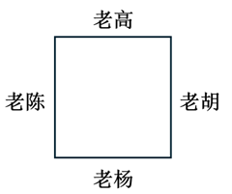
根据条件（4）和上图可知，老杨的右手边是老胡，所以老杨穿蓝色上衣；根据条件（5）和上图可知，老高坐在老杨对面，所以老高穿黄色上衣。老陈和老胡谁穿粉色谁穿红色根据题干条件无法推出，如下图所示：
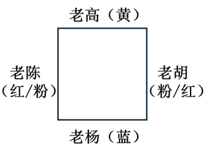
由条件（1）和上图可知，A项正确。
故正确答案为A。

24四川
56.从所给的四个选项中，选择最合适的一个填入问号处，使之呈现一定的规律性：
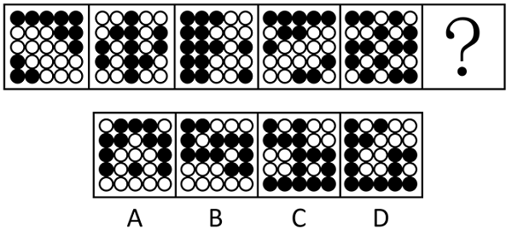

57.从所给的四个选项中，选择最合适的一个填入问号处，使之呈现一定的规律性：
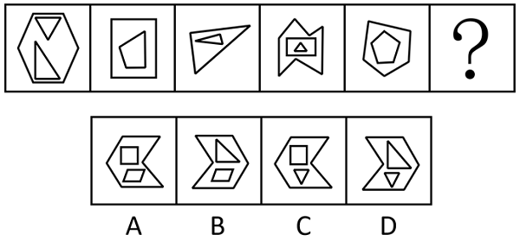

58.从所给的四个选项中，选择最合适的一个填入问号处，使之呈现一定的规律性：
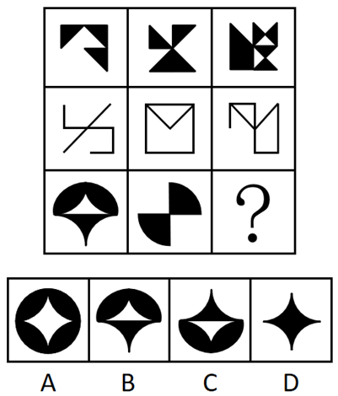

59.以下哪项是由下列左侧的图形不经旋转、翻转拼合起来得到的？
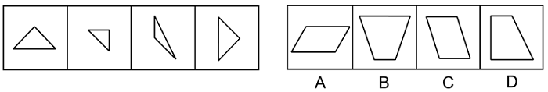

60.下图是给定纸盒的外表面，以下哪项能由它折叠而成？
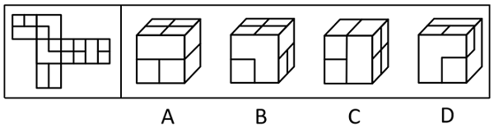

61.左图给定的是由相同正方体堆叠而成多面体的视图。该多面体可以由①、②和③三个多面体组合而成，以下哪项能填入问号处？
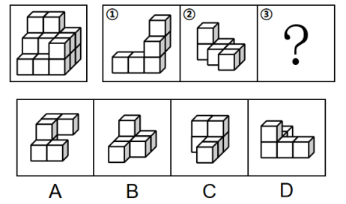

62.把下面六个图形分为两类，使每一类图形都有各自的共同特征或规律，分类正确的一项是：
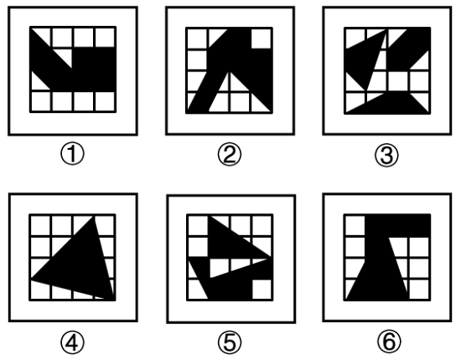
A、①②⑥，③④⑤ B、①③④，②⑤⑥
C、①③⑤，②④⑥ D、①④⑤，②③⑥

63.行政性社会工作是指在政府部门和群众团体中专门从事职工福利、困难人群救助、思想工作等类型的助人活动；专业性社会工作是由受过社会工作专业训练的人开展的助人活动。
根据上述定义，下列属于行政性社会工作的是：
A、小曲是社工专业的研究生，专门从事与养老等社会福利相关的政策研究
B、某企业工会根据上级文件精神，在元旦期间为每位职工发放节日慰问品
C、企业家王某长期资助贫困山区的孩子，帮助很多贫困孩子实现了大学梦
D、老李退休后热心为小区内闹矛盾的家庭做思想工作，赢得邻里一致称赞

64.除法报价策略是一种价格分解术，以商品的数量或使用时间等概念为除数，以商品价格为被除数，得出一种数字很小的价格，使买主对本来不低的价格产生一种便宜、低廉的感觉。
根据上述定义，下列不属于除法报价策略的是：
A、某款笔记本电脑原价5268元，若分12期付款，每月只需439元即可入手
B、成人游泳班每节课仅需100元，10节课程结束后就可以学会蛙泳和仰泳
C、某款电动汽车售价40万元，高于同类产品，但车主每月可抵扣200元充电费用
D、一份液化气保险每年保费为365元，相当于每天只交1元，如遇事故最高获得1万元理赔

65.中间指标通常表示患者在完成特定的治疗周期之后呈现的治疗效果，可揭示患者对于干预方案的反应。终点指标通常反映医疗卫生服务干预措施的长期效果，大多反映的是已经发生或者患者可以感知的疾病时间。
根据上述定义，下列属于中间指标的是：
A、肝癌手术后五年生存率大概可达30%~80%
B、烧伤患者的伤情鉴定为头面部、躯干烧伤面积达50%以上
C、改良饮水工程后居民胃液内致癌性亚硝胺的暴露水平明显下降
D、高血压患者服用一抗高血压药物后发生心脑血管事件的概率为10%

66.间接融资是指资金盈余单位或个人与资金短缺单位或个人之间不发生直接关系，而是分别与金融机构发生一笔独立的交易，即资金盈余单位通过存款，或者购买银行、信托、保险等金融机构发行的有价证券，将其暂时闲置的资金先行提供给这些金融机构，然后再由这些金融机构以贷款、贴现等形式，或通过购买需要资金的单位发行的有价证券，把资金提供给需要资金的单位使用，从而实现资金融通的过程。
根据上述定义，下列不属于间接融资的是：
A、众多网民把自己的闲置资金投放到某公司理财项目中，由该理财项目借贷给需要贷款或者借款的个人
B、小李前段时间把一部分资金借给了小王，由于小王的朋友小杨的公司资金周转困难，小王便把这部分资金借给了小杨
C、甲公司最近结余一笔资金，并将这部分资金存到乙银行，由于丙公司恰巧申请借贷，乙银行便把这部分资金贷款给丙公司
D、小张有一笔闲置资金，看到某借贷机构正在募集资金，便把这笔钱投入该机构，该机构将众多“小张”的资金借贷给其他人或者企业

67.僵尸网络是指采用一种或多种传播手段，将大量主机感染病毒，从而在控制者和被感染主机之间形成一个能够“一对多”控制的网络。
根据上述定义，下列属于僵尸网络的是：
A、某单位内网感染病毒，致使大量电脑无法开机，工作陷入瘫痪
B、黑客使用病毒侵入某经理人的电脑，操纵其账号卖出大笔股票
C、某公司职员通过植入木马，远程删除多位同事电脑中的关键数据
D、某人点击病毒链接后，其邮箱自动向所有通讯录好友发送该链接

68.肌肉记忆是指同一种动作重复多次后，身体形成的一种稳定的条件反射，即使很长时间没有重复这一动作，再次进行时也能很快熟悉。
根据上述定义，下列属于肌肉记忆的是：
A、孙先生天生左利手，虽然他平时写字、吃饭、打球都用右手，但若突然扔一个东西给他，他还是会用左手来接
B、周女士在某小区住了二十多年，每天都要在小区散步，现在就算闭上眼睛也能在每条路上准确无误地走一遍
C、钱先生小时候家里很穷，父母会摘树上的榆钱做饭，现在钱先生每次看到榆钱都会想起榆钱饭的味道
D、老赵年轻时是体操运动员，退休后经常到公园慢跑，兴致一来就到单杠上玩几个动作，大家都夸他英雄不减当年

69.流行病学现状研究是流行病学描述性研究的一个主要内容，主要是对特定时点（或期间）和特定范围内人群中的有关变量（因素）与疾病或健康状况的关系进行描述与分析的一项研究，因此也称横断面研究。
根据上述定义，下列不属于横断面研究的是：
A、某团队在某地集中爆发禽流感之后，分析了该病的起因、发病率、死亡率等指标
B、某团队调查了200例60岁以上的冠心病患者，研究这些患者血液中胆固醇含量与冠心病之间的关系
C、某团队研究了从1975年至1995年从事油漆镭盘与从事一般工作的工人骨肿瘤的发病率情况
D、某团队通过分析不同的埃博拉病毒毒株研究了该病毒的分型、传播途径、生物学特性和致病原理

70.逻辑等值是指两个命题可以互推，即A可以推出B，B也可以推出A，那么命题A和B在逻辑上就是相等的。
根据上述定义，下列选项中前后两个命题逻辑等值的是：
A、“并不是只有考上大学才有出息”和“即使考上了大学也没啥出息”
B、“如果你不去出差，则老王去出差”和“你或老王至少一人去出差”
C、“只要天上有乌云，就会下雨”和“天上没有乌云，也没有下雨”
D、“我班有的同学不是党员，这话不对”和“我班有的同学是党员”

71.开源：节流
A、反腐：倡廉 B、道听：途说
C、左思：右想 D、博古：通今

72.柴门闻犬吠：风雪夜归人
A、意欲捕鸣蝉：忽然闭口立 B、向晚意不适：驱车登古原
C、不敢高声语：恐惊天上人 D、举头望明月：低头思故乡

73.塑料：盘子：陶瓷
A、面粉：馅饼：肉馅 B、皮革：鞋子：布料
C、纸张：证书：印章 D、简答：试题：论述

74.政治家：军事家：曹操
A、固体：食品：苹果
B、直辖市：港口城市：北京
C、企业家：科学家：爱因斯坦
D、发展中国家：亚洲国家：菲律宾

75.编剧：导演：电影
A、推广：运营：广告 B、内容：校对：文章
C、经理：编程：产品 D、编辑：设计：图书

76.标准 对于 （ ） 相当于 （ ） 对于 决策
A、准则；落实 B、提纲；机会
C、测量；信息 D、制定；正确

77.“功成不必在我”的境界必须有坚定的理想信念作为支撑。所以，年轻干部如果有“功成不必在我”的境界，一定树立了坚定的理想信念。
下列与上述论证结构最为相似的是：
A、坚强的领导，来源于正确的领导。正确的领导，来源于正确的决策。因此，只有充分掌握信息，才能做出正确的决策
B、国家发展靠人才，民族振兴靠人才。因此，如何把人才的创造热情和聪明才智充分调动起来、发挥出来，是做好新时代人才工作的应有之义
C、勇于自我革命是中国共产党最鲜明的品格。所以，深化全面从严治党必须发扬勇于自我革命的精神
D、只有在斗争中不断锤炼，才能经得起各种考验。所以，党员干部经受住了各种考验，就说明在斗争实践中得到了不断锤炼

78.研究发现，吸烟、糖尿病、中风病史等都意味着患痴呆症的风险更高，男性和女性患痴呆症概率接近。但涉及血压时出现了性别差异——不论血压高低，男性患痴呆症风险都较高，而女性患痴呆症风险会随着血压升高而增加。血压高的女性用药明显多于血压低的女性。据此有研究者认为，用药越多，个体患痴呆症的风险更高。
以下哪项如果为真，最能质疑研究者的推测？
A、年龄大的女性比年龄小的女性用药更多
B、不论血压高低，男性平均用药量比女性要少
C、男性和女性之间的生理差异也能造成患痴呆症风险的不同
D、用药和血压相同时，老年女性比年轻女性患痴呆症风险更高

79.有科学家开发出一种低成本的“风力收割机”，可捕捉微风般柔和的风能，将其储存为电能。它不仅可以发电为设备持续供电，还可以将多余电量储存起来，以便在无风的情况下为设备长时间供电。它将有望取代当前为LED灯供电的电池。
以下哪项如果为真，最不能支持上述预期？
A、该设备的主体由纤维环氧树脂制成，主要附件由铜、铝箔和特氟龙等材料制成
B、实验发现，该设备可在风速4米/秒的情况下，持续为40个LED灯供电
C、该设备尺寸仅为15厘米×20厘米，可以很容易地安装在建筑物的侧面
D、该设备只需要偶尔维护，在运行过程中不会受到天气状况的影响

80.一项针对马拉松运动员的研究显示：随着运动员在数周或数月内的跑步量越来越大，虽然运动消耗的能量增加了，但运动员每天消耗的总能量反而逐步从6200卡路里降低到了4900卡路里，每日总能量消耗达到了一种平衡。据此，有人认为，既然体重的增减取决于摄入食物中的能量与身体消耗能量的差值，而每日总能量消耗又基本恒定，那么不仅运动能减肥，少吃也能减肥。
以下哪项如果为真，最能驳斥上述观点？
A、在控制饮食的同时进行体育锻炼能够更有效地减肥
B、与运动相比，节食才是肥胖者控制体重的最直接方法
C、运动消耗了摄入的能量却减少了肥胖者在休息时燃烧的热量
D、肥胖者往往有代谢困难，即使少吃也不能完全消耗每日摄入的热量

81.二溴乙烷过去常被用来去除谷物储藏过程产生的害虫，由于这种化学物品可能导致处理谷物的工人神经损害，因而被禁止使用。然而，在二溴乙烷被禁止使用两年之后，处理谷物的工人还是出现了神经损害。有专家据此断言有新的化学物质导致人们神经损害。
以下哪项如果为真，最有可能是上述专家推断的假设？
A、杀灭谷物中害虫的药品总会存在对人体有害的化学物质
B、如果是二溴乙烷导致的神经损伤，这种损伤在两年之内就会出现
C、处理谷物的工人若仍使用二溴乙烷，那么他们神经受损是大概率事件
D、若有新的化学物质造成神经损伤，那么这种神经损伤与二溴乙烷所造成的损伤相似

82.近两年，我国一些部属师范院校的专业组投档线飙升，非部属师范院校也水涨船高。专家认为，近两年高考录取中，职业稳定、社会需求大、就业前景明朗的专业更受欢迎，其中师范类和公安、司法等专项的招录情况都比较好。
以下哪项如果为真，最能支持上述论证？
A、家长是教师的考生更愿意选择师范类专业
B、近年来国家加大了对定向师范生的支持和培养力度
C、就业竞争日趋激烈，考生专业选择心态更加趋向求稳
D、新兴专业如大数据、人工智能、生物医药等受到许多考生青睐

83.火星的奥林帕斯山是太阳系中已知的最高火山，高度为25000米，几乎是地球上最高峰——珠穆朗玛峰的3倍。研究人员认为奥林帕斯山具有如此令人称奇的高度，主要是因为相比地球而言，火星的重力较低且火山喷发的频率较高，造山熔岩流在火星上持续的时间比在地球上要长得多，故而形成了巨大火山。
以下哪项如果为真，最能削弱上述结论？
A、土星、木星属于气体星球，由于没有地幔运动，所以也就没有火山爆发
B、地球上的河流常会侵蚀山脉的边缘物质，引发山体滑坡，这就限制了山峰生长
C、金星与地球重力相近，其火山喷发的频率极高，可谓火山密布，但火山大多不高
D、一些与火星相似的星体，虽火山喷发活跃，熔岩持续出现，但因为星体表面结构的变化，熔岩无法堆积，故不能形成大型火山

84.某旅游团去瓷都景德镇旅游，游客们游玩之后，纷纷购买纪念品。关于游客们是否购买了瓷器，有以下一些说法：
①游客们都买了瓷器
②该团的王女士买了白瓷
③有的游客没买瓷器
④如果该团的郑先生没买青瓷，那么该团的王女士就买了白瓷
如果上述说法两真两假，那么以下哪项一定为真？
A、该团的王女士没买瓷器 B、该团的郑先生买了青瓷
C、该团的王女士买了白瓷 D、该团至少一人没买青瓷

85.图书馆举行职工知识竞赛，比赛结束后，甲、乙、丙、丁、戊五个人对一等奖获得者的个人信息进行了如下判断：
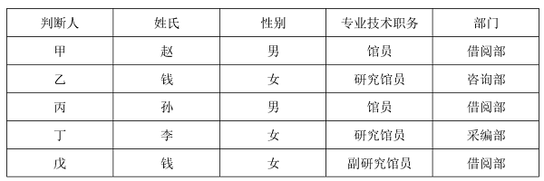
实际上，这五个人关于一等奖获得者个人信息的判断都仅有一项是正确的。由此可以推出，一等奖获得者的姓氏是：
A、李 B、赵
C、孙 D、钱

答案与解析
56.答案：C
解析：元素组成不同，优先考虑属性规律。观察发现，题干图形整体无规律，所有图形均由黑球和白球构成，考虑黑白分开看。整体观察黑球没有明显规律，继续观察白球发现，题干图形中白球部分均为中心对称图形，只有C项符合。
故正确答案为C。

57.答案：D
解析：元素组成不同，且无明显属性规律，考虑数量规律。题干图形内外均由多边形构成，可考虑内外分开看。观察发现，每幅图中内部直线数=外部直线数，故？处应用此规律，只有D项符合。
故正确答案为D。

58.答案：B
解析：元素组成相似，优先考虑样式规律。题干第二行图形中有相同线条重复出现，考虑加减同异。九宫格优先看横行，第一行中，图1和图2求异后再顺时针旋转得到图3；经验证，第二行满足此规律；第三行应用此规律，故“？”处应选择一个图1和图2先求异再顺时针旋转得到的图形，只有B项符合。
故正确答案为B。

59.答案：D
解析：本题考查平面拼合，可采用平行且等长相消的方式解题。消去平行且等长的线段后进行组合可得到轮廓图，即为D项。平行且等长相消的方式如下图所示：
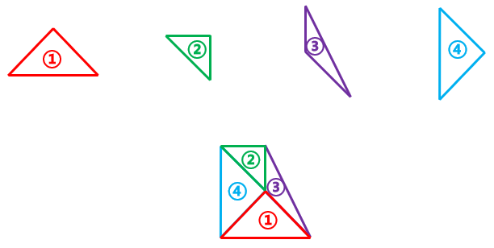
故正确答案为D。

60.答案：C
解析：将题干展开图标上序号，如下图所示，逐一进行分析。
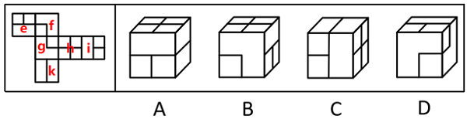
A项：选项由面h、面k和面e或面i构成，题干展开图中面h与面e为相对面，不能同时出现，故选项由面h、面k和面i构成，以面i内短线垂直的边为唯一边进行顺时针画边（如下图所示），题干展开图中边2对应面k，而选项中边4对应面k，选项与题干展开图不一致，排除；
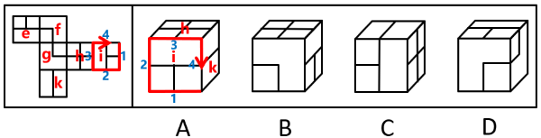
B项：选项由面h、面g或面f和面e或面i构成，题干展开图中面h与面e为相对面，不能同时出现，面i与面g为相对面，不能同时出现，故选项由面h、面i和面f构成，以面i内短线垂直的边为唯一边进行顺时针画边（如下图所示），题干展开图中边4对应面f，而选项中边2对应面f，选项与题干展开图不一致，排除；
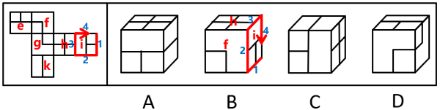
C项：选项由面h、面i和面k构成，选项与题干展开图一致，当选；
D项：选项由面f、面g和面e或面i构成，题干展开图中面g与面i为相对面，不能同时出现，故选项由面f、面g和面e构成，题干展开图中面f、面g和面e三个面的公共点挨着面e中的长方形，而选项中这三个面的公共点挨着面e中的小正方形，选项与题干展开图不一致，排除。
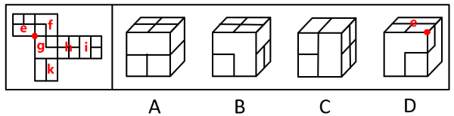
故正确答案为C。

61.答案：A
解析：本题考查立体拼合。观察题干给出的多面体可知，该多面体由上至下可分为3层。观察发现，图①也有3层，可以直接拼合在多面体的左侧，如下图所示，但此时图②无论如何放置，都无法与其拼合成题干多面体。
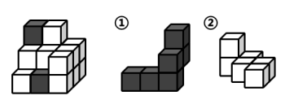
所以只能旋转图①，使其为上下两层的形态。将图①按照下图方向旋转，此时可以将图①放在该多面体的右侧，如下图所示：
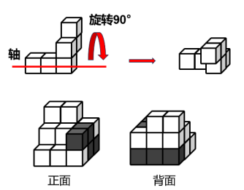
再将图②旋转后，放在该多面体的左侧，如下图所示：
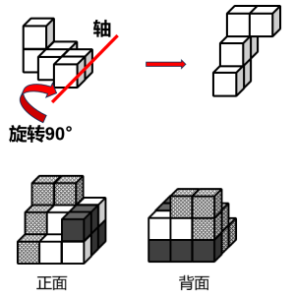
综上，图③应选择一个上下两层都有3个小正方体的图形，只有A项符合。
故正确答案为A。

62.答案：D
解析：本题为分组分类题目。元素组成不同，且无属性规律，考虑数量规律。观察发现，题干每幅图形均为16宫格，且存在黑色区域。继续观察发现，图①④⑤中黑色区域的面积相同，均占7.5个格子，图②③⑥中黑色区域的面积相同，均占8.5个格子。即图①④⑤为一组，图②③⑥为一组。
故正确答案为D。

63.答案：B
解析：行政性社会工作：“在政府部门和群众团体中”、“专门从事职工福利、困难人群救助、思想工作等类型的助人活动”；
专业性社会工作：“由受过社会工作专业训练的人开展的助人活动”。
A项：该项中小曲为社工专业的研究生，且其从事相关研究，没有提及是否从事助人活动，不符合“专门从事职工福利、困难人群救助、思想工作等类型的助人活动”，不符合“行政性社会工作”定义，排除；
B项：该项中某企业工会为职工发放慰问品，其中职工属于群众团体，且该行为是一种职工福利，符合“在政府部门和群众团体中”、“专门从事职工福利、困难人群救助、思想工作等类型的助人活动”，符合“行政性社会工作”定义，当选；
C项：该项中企业家王某资助贫困孩子上学，但王某是企业家，不是在政府部门和群众团体中专门从事助人活动，不符合“在政府部门和群众团体中”、“专门从事职工福利、困难人群救助、思想工作等类型的助人活动”，不符合“行政性社会工作”定义，排除；
D项：该项中老李退休后热心为小区调解矛盾，说明老李已经退休，不是在政府部门和群众团体中专门从事助人活动，不符合“在政府部门和群众团体中”、“专门从事职工福利、困难人群救助、思想工作等类型的助人活动”，不符合“行政性社会工作”定义，排除。
故正确答案为B。

64.答案：C
解析：“以商品的数量或使用时间等概念为除数，以商品价格为被除数，得出一种数字很小的价格”、“使买主对本来不低的价格产生一种便宜、低廉的感觉”。
A项：原价5268元的某款笔记本电脑，若分12期付款，每月只需439元即可入手，原价5268元本来价格不低，但是分期之后，每月只需要439元，这样就感觉没有那么贵了，价格可接受，符合“以商品的数量或使用时间等概念为除数，以商品价格为被除数，得出一种数字很小的价格”、“使买主对本来不低的价格产生一种便宜、低廉的感觉”，符合定义，排除；
B项：成人游泳班每节课仅需100元，10节课程结束后就可以学会蛙泳和仰泳，将总价1000元的游泳课程分解成10节课程，得到每节100元的价格，让人觉得便宜，可以接受，符合“以商品的数量或使用时间等概念为除数，以商品价格为被除数，得出一种数字很小的价格”、“使买主对本来不低的价格产生一种便宜、低廉的感觉”，符合定义，排除；
C项：某款电动汽车售价40万元，高于同类产品，但车主每月可抵扣200元充电费用，通过抵扣充电费用的方式降低买主对价格的敏感度，但并没有明确指出该款电动汽车的使用时间是多久，是否可以得到数字很小的价格，不符合“以商品的数量或使用时间等概念为除数，以商品价格为被除数，得出一种数字很小的价格”、“使买主对本来不低的价格产生一种便宜、低廉的感觉”，不符合定义，当选；
D项：每年保费为365元的液化气保险，按天计算相当于每天只交1元，符合“以商品的数量或使用时间等概念为除数，以商品价格为被除数，得出一种数字很小的价格”、“使买主对本来不低的价格产生一种便宜、低廉的感觉”，符合定义，排除。
本题为选非题，故正确答案为C。

65.答案：D
解析：中间指标：“患者在完成特定的治疗周期之后”、“呈现的治疗效果”、“可揭示患者对于干预方案的反应”；
终点指标：“反映医疗卫生服务干预措施的长期效果”、“大多反映的是已经发生或者患者可以感知的疾病时间”。
A项：肝癌手术后五年生存率反映的是治疗后的长期效果，符合“反映医疗卫生服务干预措施的长期效果”，不符合“中间指标”定义，排除；
B项：对烧伤患者的伤情进行鉴定，而不是对患者进行治疗或采取其他干预措施，不符合“患者在完成特定的治疗周期之后”、“呈现的治疗效果”，也不符合“可揭示患者对于干预方案的反应”，不符合“中间指标”定义，排除；
C项：改良饮水工程不属于治疗，且不确定居民是否为患者，不符合“患者在完成特定的治疗周期之后”，不符合“中间指标”定义，排除；
D项：高血压患者服用抗高血压药物属于完成了特定的治疗周期，符合“患者在完成特定的治疗周期之后”，发生心脑血管事件的概率反映了治疗的效果，符合“呈现的治疗效果”、“可揭示患者对于干预方案的反应”，符合“中间指标”定义，当选。
故正确答案为D。

66.答案：B
解析：“资金盈余单位或个人与资金短缺单位或个人之间不发生直接关系，而是分别与金融机构发生一笔独立的交易”。
A项：该项中网民把闲置资金投放到某公司理财项目中，由该理财项目借贷给需要贷款或借款的个人，符合“资金盈余单位或个人与资金短缺单位或个人之间不发生直接关系，而是分别与金融机构发生一笔独立的交易”，符合定义，排除；
B项：该项中小王将借来的资金转借给小杨，小王是个人，不是金融机构，不符合“资金盈余单位或个人与资金短缺单位或个人之间不发生直接关系，而是分别与金融机构发生一笔独立的交易”，不符合定义，当选；
C项：该项中甲公司将资金存到乙银行，乙银行把资金贷款给丙公司，符合“资金盈余单位或个人与资金短缺单位或个人之间不发生直接关系，而是分别与金融机构发生一笔独立的交易”，符合定义，排除；
D项：该项中小张将资金投入某借贷机构，该借贷机构将资金借贷给其他人或者企业，符合“资金盈余单位或个人与资金短缺单位或个人之间不发生直接关系，而是分别与金融机构发生一笔独立的交易”，符合定义，排除。
本题为选非题，故正确答案为B。

67.答案：D
解析：“将大量主机感染病毒”、“在控制者和被感染主机之间形成一个能够‘一对多’控制的网络”。
A项：某单位内网感染病毒，致使大量电脑无法开机，无法开机并不是对于网络进行控制，不符合“在控制者和被感染主机之间形成一个能够‘一对多’控制的网络”，不符合定义，排除；
B项：黑客使用病毒侵入某经理人的电脑，操纵其账号卖出大笔股票，代表着黑客只操控了一个人的网络，不符合“在控制者和被感染主机之间形成一个能够‘一对多’控制的网络”，不符合定义，排除；
C项：某公司职员通过植入木马，远程删除多位同事电脑中的关键数据，某公司职员一人控制多名同事的网络进行操作，符合“在控制者和被感染主机之间形成一个能够‘一对多’控制的网络”，符合定义，保留；
D项：某人点击病毒链接后，其邮箱自动向所有通讯录好友发送该链接，自动发送该链接意味着主机本身已感染病毒被操控，且一传多的这种模式意味着最初发送病毒邮件的人作为控制者，所有接收邮件并点开的主机作为感染主机，符合“将大量主机感染病毒”、“在控制者和被感染主机之间形成一个能够‘一对多’控制的网络”，符合定义，保留。
对比C、D两项，题干要求“将大量主机感染病毒”以及“在控制者和被感染主机之间形成一个能够‘一对多’控制的网络”，“大量”和“网络”，要求数量要多，而C项中是多个同事，D项是向所有通讯录好友发送该链接，D更符合大量主机的含义，再结合定义原文，其中典型案例就为利用邮件构建僵尸网络，故D项更为合适。
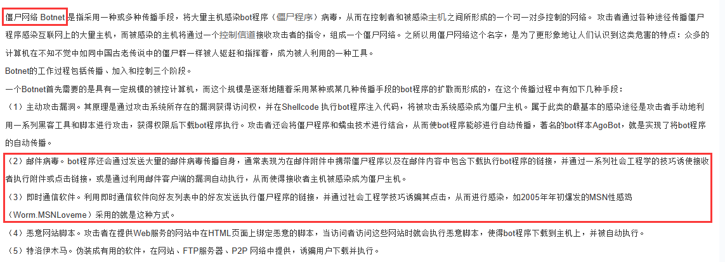
故正确答案为D。

68.答案：D
解析：“同一种动作重复多次后，身体形成的一种稳定的条件反射”、“即使很长时间没有重复这一动作，再次进行时也能很快熟悉”。
A项：孙先生“天生”左利手，说明孙先生用左手接东西是天生的，并不是通过多次重复形成的条件反射，不符合“同一种动作重复多次后”，不符合定义，排除；
B项：周女士二十多年来每天都要在小区散步，现在就算闭上眼睛也能在每条路上准确无误地走一遍，重点体现的是周女士熟悉散步路线，而不是重复“走”的动作，也没有涉及“即使很长时间没有重复这一动作，再次进行时也能很快熟悉”，不符合定义，排除；
C项：钱先生因小时候经常吃榆钱饭，现在每次看到榆钱都会“想起”榆钱饭的味道，“想起”榆钱饭的味道并不是再次吃榆钱饭，重点体现的是榆钱饭的味道，而不是重复“吃”这个动作，不符合“同一种动作重复多次后，身体形成的一种稳定的条件反射”，也没有涉及“即使很长时间没有重复这一动作，再次进行时也能很快熟悉”，不符合定义，排除；
D项：老赵年轻时是体操运动员，说明老赵在年轻时重复了多次体操动作，符合“同一种动作重复多次后，身体形成的一种稳定的条件反射”，老赵退休后还会到单杠上玩几个动作，符合“即使很长时间没有重复这一动作，再次进行时也能很快熟悉”，符合定义，当选。
故正确答案为D。

69.答案：D
解析：“对特定时点（或期间）和特定范围内人群中的有关变量（因素）与疾病或健康状况的关系进行描述与分析”。
A项：“某地”符合“特定范围内”，“集中爆发禽流感之后”符合“特定时点（或期间）”，对该病起因、发病率、死亡率的分析，符合“对特定时点（或期间）和特定范围内人群中的有关变量（因素）与疾病或健康状况的关系进行描述与分析”，符合定义，排除；
B项：“200例60岁以上的冠心病患者”符合“特定范围内人群”，研究该病与血液中胆固醇含量的关系，符合“对特定时点（或期间）和特定范围内人群中的有关变量（因素）与疾病或健康状况的关系进行描述与分析”，符合定义，排除；
C项：“1975年至1995年”符合“特定时点（或期间）”，“从事油漆镭盘的工人”是特定人群，研究该工作内容与骨肿瘤发病率的关系，符合“对特定时点（或期间）和特定范围内人群中的有关变量（因素）与疾病或健康状况的关系进行描述与分析”，符合定义，排除；
D项：研究对象是不同的埃博拉病毒毒株，不涉及特定时间、特定范围内人群，不符合“对特定时点（或期间）和特定范围内人群中的有关变量（因素）与疾病或健康状况的关系进行描述与分析”，不符合定义，当选。
本题为选非题，故正确答案为D。

70.答案：B
解析：“两个命题可以互推”、“A可以推出B，B也可以推出A”。
A项：“并不是只有考上大学才有出息”意思是考不考上大学和有没有出息没有必然联系，“即使考上了大学也没啥出息”翻译为“考上大学没啥出息”，两个命题不能互推，不符合“两个命题可以互推”、“A可以推出B，B也可以推出A”，不符合定义，排除；
B项：“如果你不去出差，则老王去出差”翻译为“你出差老王出差”，“你或老王至少一人去出差”翻译为“你或老王出差”，“你或老王出差”等价于“你出差老王出差”，即两个命题可以互推，符合“两个命题可以互推”、“A可以推出B，B也可以推出A”，符合定义，当选；
C项：“只要天上有乌云，就会下雨”翻译为“天上有乌云下雨”，“天上没有乌云，也没有下雨”翻译为“天上没有乌云 且 没有下雨”，两个命题不能互推，不符合“两个命题可以互推”、“A可以推出B，B也可以推出A”，不符合定义，排除；
D项：“我班有的同学不是党员，这话不对”意味着“我班有的同学不是党员”的矛盾命题“我班所有同学都是党员”为真，即“我班有的同学不是党员，这话不对”等价于“我班所有同学都是党员”，该命题与“我班有的同学是党员”不能互推，不符合“两个命题可以互推”、“A可以推出B，B也可以推出A”，不符合定义，排除。
故正确答案为B。

71.答案：A
解析：“开源”指开辟水源，比喻增加收入；“节流”指节制水流，比喻节省支出，二者为并列关系，且“开源”和“节流”是两种相反的方式。
A项：“反腐”指反对腐败，“倡廉”指倡导廉政，二者为并列关系，且“反腐”和“倡廉”是两种相反的方式，与题干逻辑关系一致，当选；
B项：“道听”指路上听来的话，“途说”指路上传播的话，二者为并列关系，但“道听”和“途说”不是两种相反的方式，与题干逻辑关系不一致，排除；
C项：“左思”和“右想”指反复考虑，二者为并列关系，但“左思”和“右想”不是两种相反的方式，与题干逻辑关系不一致，排除；
D项：“博古”指对古代的事知道得很多，“通今”指通晓现代的事情，二者为并列关系，但“博古”和“通今”不是两种相反的方式，与题干逻辑关系不一致，排除。
故正确答案为A。

72.答案：C
解析：“柴门闻犬吠，风雪夜归人”的意思是柴门外忽传来犬吠声声，原来是有人冒着风雪归家门。因为“风雪夜归人”，所以“柴门闻犬吠”，二者为因果对应关系。
A项：“意欲捕鸣蝉，忽然闭口立”的意思是牧童忽然想要捕捉树上鸣叫的知了，就马上停止唱歌，一声不响地站立在树旁。因为“意欲捕鸣蝉”，所以“忽然闭口立”，二者为因果对应关系，但与题干词语顺序相反，与题干逻辑关系不一致，排除；
B项：“向晚意不适，驱车登古原”的意思是傍晚时心情不快，驾着车登上古原。因为“向晚意不适”，所以“驱车登古原”，二者为因果对应关系，但与题干词语顺序相反，与题干逻辑关系不一致，排除；
C项：“不敢高声语，恐惊天上人”的意思是不敢高声说话，怕惊动了天上的仙人。因为“恐惊天上人”，所以“不敢高声语”，二者为因果对应关系，与题干逻辑关系一致，当选；
D项：“举头望明月，低头思故乡”的意思是我抬起头来，看那天窗外空中的明月，不由得低头沉思，想起远方的家乡。“低头思故乡”不是“举头望明月”的原因，与题干逻辑关系不一致，排除。
故正确答案为C。

73.答案：B
解析：塑料和陶瓷是制作盘子的两种原材料，第一词与第三词为并列关系，并且均与第二词构成原材料与成品的对应关系。
A项：面粉和肉馅是制作馅饼的两种原材料，第一词与第三词为并列关系，并且均与第二词构成原材料与成品的对应关系，保留；
B项：皮革和布料是制作鞋子的两种原材料，第一词与第三词为并列关系，并且均与第二词构成原材料与成品的对应关系，保留；
C项：纸张是制作证书的原材料，前两词为原材料与成品的对应关系，可以用印章在证书上盖章，二者为工具对应关系，与题干逻辑关系不一致，排除；
D项：简答和论述是两种不同的试题，第一词与第三词均与第二词构成种属关系，与题干逻辑关系不一致，排除。
对比A、B两项，题干中塑料和陶瓷均可以单独制作盘子，B项中皮革和布料均可以单独制作鞋子，而A项中面粉和肉馅需搭配在一起制作馅饼，故B项与题干逻辑关系更为一致，当选。
故正确答案为B。

74.答案：D
解析：有的政治家是军事家，有的政治家不是军事家，有的军事家是政治家，有的军事家不是政治家，二者为交叉关系；曹操是一个政治家，曹操是一个军事家，第三个词与前两个词均构成特指关系。
A项：有的固体是食品，有的固体不是食品，有的食品是固体，有的食品不是固体，二者为交叉关系；苹果是一种固体，苹果是一种食品，第三个词与前两个词均构成种属关系，但并非特指关系，与题干逻辑关系不一致，排除；
B项：有的直辖市是港口城市，有的直辖市不是港口城市，有的港口城市是直辖市，有的港口城市不是直辖市，二者为交叉关系；北京是一个直辖市，二者为特指关系，但北京不是一个港口城市，二者并非特指关系，与题干逻辑关系不一致，排除；
C项：有的企业家是科学家，有的企业家不是科学家，有的科学家是企业家，有的科学家不是企业家，二者为交叉关系；爱因斯坦是一个科学家，二者为特指关系，但爱因斯坦不是一个企业家，二者并非特指关系，与题干逻辑关系不一致，排除；
D项：有的发展中国家是亚洲国家，有的发展中国家不是亚洲国家，有的亚洲国家是发展中国家，有的亚洲国家不是发展中国家，二者为交叉关系；菲律宾是一个发展中国家，菲律宾是一个亚洲国家，第三个词与前两个词均构成特指关系，与题干逻辑关系一致，当选。
故正确答案为D。

75.答案：D
解析：编剧和导演均为制作电影的不同身份，且编剧对电影的内容负责，导演对电影的呈现负责，二者分别与电影构成对应关系。
A项：广告是推广的一种方式，推广不是制作广告的身份，与题干逻辑关系不一致，排除；
B项：内容是文章的组成部分，不是制作文章的身份，与题干逻辑关系不一致，排除；
C项：产品和编程没有必然联系，编程不一定是制作产品的身份，与题干逻辑关系不一致，排除；
D项：编辑和设计均为制作图书的不同身份，且编辑对图书的内容负责，设计对图书的呈现负责，二者分别与图书构成对应关系，与题干逻辑关系一致，当选。
故正确答案为D。

76.答案：C
解析：A项：标准是衡量事物的准则，二者是近义关系；落实决策，二者是动宾关系，前后逻辑关系不一致，排除；
B项：标准是衡量事物的准则，提纲是指（写作、发言、学习、研究、讨论等）内容的要点，二者无明显的逻辑关系；机会指恰好的时候，时机，与决策无明显的逻辑关系，前后逻辑关系不一致，排除；
C项：依据标准测量，二者为依据对应关系；依据信息决策，二者为依据对应关系，前后逻辑关系一致，当选；
D项：制定标准，二者为动宾关系；正确的决策，二者为偏正关系，前后逻辑关系不一致，排除。
故正确答案为C。

77.答案：D
解析：题干翻译为：“功成不必在我”的境界有坚定的理想信念作为支撑，
推理为：年轻干部有“功成不必在我”的境界推出树立了坚定的理想信念，
论证结构为：肯前推肯后。
A项：翻译为，坚强的领导正确的领导，正确的领导正确的决策，推理为，正确的决策推出充分掌握信息，推理中提及的“充分掌握信息”在该项的翻译中未提及，与题干论证结构不一致，排除；
B项：翻译为，国家发展人才，民族振兴人才，推理为，做好新时代人才工作推出把人才的创造热情和聪明才智充分调动起来、发挥出来，推理中提及的“把人才的创造热情和聪明才智充分调动起来、发挥出来”在该项的翻译中未提及，与题干论证结构不一致，排除；
C项：选项后段中提及的“深化全面从严治党”在选项前段未提及，与题干论证结构不一致，排除；
D项：翻译为，经得起各种考验在斗争中不断锤炼，推理为，党员干部经受住了各种考验推出在斗争实践中得到了不断锤炼，论证结构为肯前推肯后，与题干论证结构一致，当选。
故正确答案为D。

78.答案：B
解析：论点：用药越多，个体患痴呆症的风险更高。
论据：不论血压高低，男性患痴呆症风险都较高，而女性患痴呆症风险会随着血压升高而增加。血压高的女性用药明显多于血压低的女性。
本题论点和论据都是在讨论用药量和患痴呆症的风险之间的关系，论点论据话题一致，削弱优先考虑削弱论点。
A项：年龄大的女性比年龄小的女性用药更多，但未指出患痴呆症的风险是否与用药量有关，为无关项，无法削弱，排除；
B项：不论血压高低，男性平均用药量比女性要少，同时论据中也指出“不论血压高低，男性患痴呆症风险都较高”，这两句结合在一起可以说明用药量和患痴呆症风险无关，削弱论点，当选；
C项：男性和女性之间的生理差异也能造成患痴呆症风险的不同，因为性别不同的生理差异造成患痴呆症的风险的不同，具体是患痴呆症的风险高还是患痴呆症的风险低并不明确，为不明确项，无法削弱，排除；
D项：用药和血压相同时，老年女性比年轻女性患痴呆症风险更高，老年女性和年轻女性的年龄不同，年龄也会影响患痴呆症的风险，无法说明用药量和患痴呆症的风险是否有关，无法削弱，排除。
故正确答案为B。

79.答案：A
解析：论点：“风力收割机”将有望取代当前为LED灯供电的电池。
论据：有科学家开发出一种低成本的“风力收割机”，可捕捉微风般柔和的风能，将其储存为电能。它不仅可以发电为设备持续供电，还可以将多余电量储存起来，以便在无风的情况下为设备长时间供电。
本题论据讨论的是“风力收割机”的工作性能，论点是根据论据而得出的预期，二者具有较强的逻辑关联性，故二者话题一致，加强优先考虑补充论据，本题为选非题，所以将可以加强的选项排除即可。
A项：该项说的是该设备的主体和主要附件的制造材料，但没有说明这些材料相对于当前为LED灯供电的电池有何优势，无法说明该设备有望取代当前为LED灯供电的电池，无法加强，当选；
B项：该项说该设备可在微风（3.4-5.4米/秒）的情况下持续为40个LED灯供电，补充论据说明该设备能捕捉微风并且能持续供电，可以加强，排除；
C项：该项说明了该设备的尺寸和安装方面的优势，这些优势使得该设备有望取代当前为LED灯供电的电池，补充论据，可以加强，排除；
D项：该项说明了该设备维护轻松，并且在运行过程中不会受到天气状况的影响，这些优势使得该设备有望取代当前为LED灯供电的电池，补充论据，可以加强，排除。
本题为选非题，故正确答案为A。

80.答案：D
解析：论点：既然体重的增减取决于摄入食物中的能量与身体消耗能量的差值，而每日总能量消耗又基本恒定，那么不仅运动能减肥，少吃也能减肥。
论据：随着运动员在数周或数月内的跑步量越来越大，虽然运动消耗的能量增加了，但运动员每天消耗的总能量反而逐步从6200卡路里降低到了4900卡路里，每日总能量消耗达到了一种平衡。
本题论点讨论的是体重的增减与能量摄入、消耗的关系，同时根据每日总能量消耗基本恒定，得出少吃也能减肥；论据讨论的是运动员跑步量变化与运动消耗的能量的关系，同时每日总能量消耗达到了一种平衡，二者话题一致，削弱可以考虑削弱论点。
A项：该项指出“少吃”和“运动”同时进行能更有效地减肥，有一定的加强作用，无法削弱，排除；
B项：该项指出“节食”才是肥胖者控制体重的最直接的方法，说明“少吃”确实能减肥，有加强作用，无法削弱，排除；
C项：该项指出了“运动”如何影响肥胖者体内的能量，与论点讨论的“少吃”是否能减肥无关，话题不一致，无法削弱，排除；
D项：该项指出肥胖者即使“少吃”也不能完全消耗每日摄入的热量，说明“少吃”并不能减肥，削弱论点，可以削弱，当选。
故正确答案为D。

81.答案：B
解析：论点：有新的化学物质导致人们神经损害。
论据：在二溴乙烷被禁止使用两年之后，处理谷物的工人还是出现了神经损害。
本题论点和论据都在讨论化学物质和人们神经损害的关系，二者话题一致，且提问方式为假设，加强优先考虑必要条件。
A项：该项指出药品总会存在对人体有害的化学物质，但是不明确这种损害是不是神经损害，也没有提到在二溴乙烷被禁止使用两年之后，工人的神经损害是否是新的化学物质导致，表述不明确，无法加强，排除；
B项：该项指出二溴乙烷导致的神经损伤，两年之内就会出现，如果二溴乙烷导致的神经损伤会在两年后出现，说明在二溴乙烷被禁止使用两年之后出现的神经损害依然有可能是二溴乙烷导致的，进而无法得出有新的化学物质导致人们神经损害，即该项不成立时论点不成立，属于必要条件，可以加强，当选；
C项：该项指出处理谷物的工人若仍使用二溴乙烷，那么他们神经受损是大概率事件，但论点讨论的是二溴乙烷被禁止使用两年之后的事情，与论点话题不一致，无法加强，排除；
D项：该项指出若有新的化学物质造成神经损伤，那么这种神经损伤与二溴乙烷所造成的损伤相似，有新的化学物质造成神经损伤是一种假设，没有指出工人的神经损害是否真的是新的化学物质导致，表述不明确，无法加强，排除。
故正确答案为B。

82.答案：C
解析：论点：近两年高考录取中，职业稳定、社会需求大、就业前景明朗的专业更受欢迎，其中师范类和公安、司法等专项的招录情况都比较好。
论据：无。
本题只有论点没有论据，加强优先考虑补充论据，即解释原因或举例子。
A项：该项讨论的是哪些考生更愿意选择师范类专业，而论点讨论的是职业稳定、社会需求大、就业前景明朗的师范类等专业更受欢迎，话题不一致，无法加强，排除；
B项：该项指出国家加大了对定向师范生的支持和培养力度，而论点讨论的是师范类等专业因职业稳定、社会需求大、就业前景明朗更受欢迎，话题不一致，无法加强，排除；
C项：该项指出就业竞争日趋激烈，考生专业选择心态更加趋向求稳，说明考生更愿意选择职业稳定的专业，补充论据，可以加强，当选；
D项：该项指出新兴专业受到许多考生青睐，而论点讨论的是职业稳定、社会需求大、就业前景明朗的师范类等专业更受欢迎，话题不一致，无法加强，排除。
故正确答案为C。

83.答案：B
解析：论点：奥林帕斯山具有如此令人称奇的高度，主要是因为相比地球而言，火星的重力较低且火山喷发的频率较高，造山熔岩流在火星上持续的时间比在地球上要长得多，故而形成了巨大火山。
论据：无。
本题的论点讨论的是因为火星比地球重力低，火山喷发得更频繁，造山熔岩流持续时间比地球更长，因此才会有这座巨大火山，而地球则没有如此高的山峰。本题无明显论据，削弱优先考虑削弱论点，此外，论点中出现因果关系，还可以考虑因果倒置或他因削弱。
A项：该项讨论的主体是土星、木星，而本题论点中讨论的主体是火星与地球，主体不一致，为无关项，无法削弱，排除；
B项：该项讨论的是地球上还常会发生山体滑坡这种地质灾害，限制了地球上山峰的生长，故没有像火星上奥林帕斯山这种极高的山峰，说明了除了重力等因素，还有其他因素影响地球上山峰的生长，他因削弱，可以削弱，当选；
C项：该项讨论的是金星与地球的重力相近，金星上的火山喷发频率高但火山大多不高，而论点讨论的是火星相比于地球，重力更低，火山喷发频率更高，故而火星形成这座大型火山，而地球没有这么高的火山，话题不一致，为无关项，无法削弱，排除；
D项：该项讨论的是一些与火星相似的星体虽然火山喷发频率较高，但无法形成大型火山，而论点讨论的是火星形成奥林帕斯山这种大型火山的原因，话题不一致，为无关项，无法削弱，排除。
故正确答案为B。

84.答案：B
解析：①所有游客都买了瓷器；
②王女士买了白瓷；
③有的游客没买瓷器；
④郑先生买青瓷王女士买白瓷。
分析题干条件，①、③为矛盾关系，必有一真一假。
游客们的说法为两真两假，故②、④也必有一真一假。由“AB”=“A 或 B”可知，④“郑先生买青瓷王女士买白瓷”=“郑先生买青瓷 或 王女士买白瓷”，此时若②“王女士买了白瓷”为真，则④“郑先生买青瓷 或 王女士买白瓷”为真，与②、④必有一真一假矛盾，故②“王女士买了白瓷”为假，即王女士没有买白瓷，此时④“郑先生买青瓷 或 王女士买白瓷”为真，根据或关系的否一推一可知，郑先生买了青瓷。
故正确答案为B。

85.答案：A
解析：题干信息不确定，优先采用代入法。
代入A项，若一等奖获得者是李，根据每个人的判断仅有一项是正确的，可知一等奖获得者为姓氏李、性别男、副研究馆员、咨询部，符合题干要求，当选；
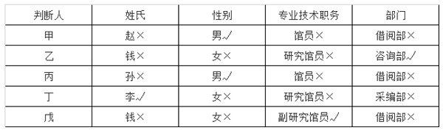
代入B项，若一等奖获得者是赵，那么丙判断的每一项都是错误的，不符合题干要求，排除；
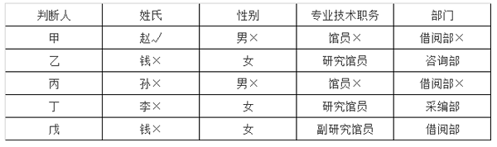
代入C项，若一等奖获得者是孙，那么甲判断的每一项都是错误的，不符合题干要求，排除；
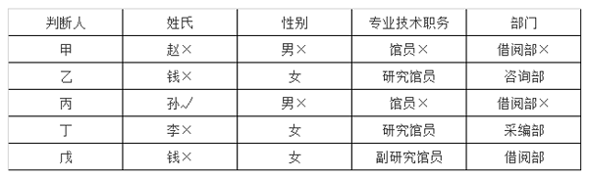
代入D项，若一等奖获得者是钱，那么专业技术职务这项信息没有任何人判断正确，不符合题干要求，排除。
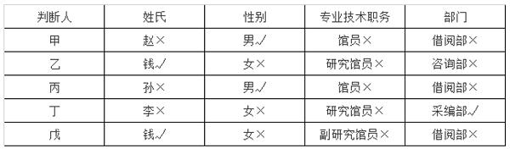
故正确答案为A。

